Et si Parcoursup était compté

Pauline Boyer, [pauline.boyer@cnrs.fr](mailto:pauline.boyer@cnrs.fr)

Julien Gossa, [gossa@unistra.fr](mailto:gossa@unistra.fr)

Université de Strasbourg

Projet d’article pour « Orientation post-bac : Parcoursup et l’introduction de la sélection à l’université – Varia (72/juin 2024) ».

Axes : transversal.

## Introduction

Remplaçant APB (Admission Post-Bac) en 2018, Parcoursup est désormais la plateforme d’affectation des candidates et candidats à l’entrée dans l’enseignement supérieur en France. De prime abord, la différence entre APB et Parcoursup tient surtout à l’organisation globale de la procédure, la façon dont les candidatures sont formulées et les propositions retenues, ainsi que les informations disponibles pour faire ces choix. Si l’algorithme d’affectation est toujours Gale-Shapley, la façon dont les différents acteurs appréhendent ce moment est transformé (Bodin, Mengneau, and Orange 2020 ; Bodin and Orange 2019 ; Daverne-Bailly and Bobineau 2020 ; Mizzi 2022 ; Frouillou, Pin, and Zanten 2019 ; Frouillou, Pin, and Zanten 2020 ; Chauvel and Hugrée 2019 ), encore plus après la réforme du Lycée général (Caillot and Sidokpohou 2022).

Plus globalement, Parcoursup est aussi le synonyme de transformations dans la répartition des néo-bacheliers dans l’enseignement supérieur (Nagui Bechichi, Julien Grenet, and Georgia Thebault 2021). La plateforme est introduite par la loi ORE (Orientation et Réussite des Etudiants), conçue pour faire face au problème des places dans l’enseignement supérieur mais qui ouvre plus de questions qu’elle n’en ferme (Beaud and Vatin 2018). Elle dispose de deux transformations majeures.

La première est la suppression de la phrase « *Tout candidat est libre de s’inscrire dans l’établissement de son choix* » du L612-3 du Code de l’éducation [1]. Cette suppression abaisse le poids des candidats dans les décisions d’affectation, puisque l’entrée en Licence n’est plus de droit mais désormais conditionnée par l’étude d’un dossier de candidature.

La seconde est l’introduction, dans le même article, de la phrase : « *Les capacités d’accueil […] sont arrêtées chaque année par l’autorité académique après dialogue avec chaque établissement.* ». L’autorité académique désigne le rectorat, représentant de l’État dans les académies. Cet ajout abaisse le poids des établissements dans les décisions d’affection, puisqu’ils n’obtiennent pas le contrôle sur les capacités d’accueil en Licence, mais en plus le perdent pour les formations sélectives (IUT et double Licences, notamment).

Au delà de l’impact sur les familles et équipes pédagogique, et comme en témoigne le nombre de rapports publics à son sujet (Cour des comptes 2017 ; Cour des Comptes 2020 ; Noëlle Lenoir, présidente et al. 2019 ; Isabelle Falque-Pierrotin et al. 2020 ; Isabelle Falque-Pierrotin et al. 2021 ; Isabelle Falque-Pierrotin, présidente et al. 2022 ; Juanico and Sarles 2020 ; CSORE 2019 ), Parcoursup est donc aussi un outil d’action publique, permettant à l’État de mieux contrôler les flux du « -3/+3 » notamment via leur évaluation par des indicateurs consultables librement sur la plateforme ministérielle #dataESR[2]. Dans le prolongement des travaux en sociologie de la quantification, ce projet d’article propose de s’intéresser à ce que les indicateurs #dataESR nous disent des orientations des politiques publiques d’affectation post-bac, ce qui sera l’occasion de montrer le passage d’une logique de satisfaction des usagers à une logique de gestion des flux. Lorsque c’est pertinent, nous tenterons d’opposer une rationalité différente de celle des indicateurs officiels via la conception d’indicateurs alternatifs basés sur l’exploration des données ouvertes. Enfin, nous proposons de montrer la difficulté de construire des indicateurs fiables, et la possibilité presque systématique de « raconter des histoires différentes » à partir des mêmes données.

*Note* : En discussion avec les éditeurs, l’article peut faire plus ou moins de place à chacun des aspects ci-dessus, ou se concentrer sur certaines questions plus précises. L’article peut être écrit en écriture inclusive, avec ou sans utilisation du point médian.

## Méthodologie

Notre méthodologie se situe au croisement des sciences des données et des sciences de l’action publique. Elle s’appuie sur deux piliers. D’une part, une veille systématique des données ouvertes, tableaux de bord, notes d’information et communiqués permet de construire un état de l’art des informations publiques disponibles sur l’affectation post-bac, ce qu’on pourrait qualifier de meta-informations. D’autre part, l’analyse de ces données, par des traitements et représentations en sources ouvertes, permet de créer de l’information nouvelle pour mieux percevoir et suivre l’évolution de notre système.

Les données proviennent pour l’essentiel de la plateforme de données ouvertes du ministère [3] [4] [5] [6] [7] [8], également utilisée pour alimenter Parcoursup, ses tableaux de bord, et les notes d’information du ministère. Les traitements sont effectués en R (Xie, Allaire, and Grolemund 2019) et les représentations en ggplot (Wickham 2009 ; Wilke 2019). Ils sont mis en ligne et librement accessibles sur la plateforme GitHub[9], ainsi que les brouillons exploratoires [10]. Les irrégularités ou incohérences apparentes sont systématiquement discutées publiquement sur le réseau social Twitter.

## Mesurer Parcoursup

Au cœur de Parcoursup, et plus largement de l’affectation dans l’enseignement supérieur, se trouve la question de l’orientation. Son amélioration était d’ailleurs une des grandes promesses, inscrite jusque dans le nom de la loi ORE. Cependant, il n’existe aucune métrique permettant de le mesurer, tant la notion de « bonne » orientation est vague. Même en la réduisant au taux de réussite, il est impossible de séparer l’effet d’une meilleure orientation, de celui d’une meilleure pédagogie, ou d’un abaissement des exigences des formations.

Le confinement de 2020 a par exemple profondément impacté les conditions d’étude, et donc les exigences pour l’obtention des diplômes, participant à une augmentation des taux de réussite. Cet aspect est cependant totalement gommé dans la présentation ministérielle, qui attribue complètement cette augmentation à la loi ORE :

*«* ***L’échec en licence, qui était l’un des fléaux majeurs de notre enseignement supérieur au début du quinquennat, est enfin en train de refluer.*** *C’était l’un des engagements du Plan Etudiants et il a été tenu. C’est une victoire collective, dans une bataille qui s’est jouée sur plusieurs fronts, à commencer par* ***celui de l’accès à l’enseignement supérieur.*** *»*[11]

Cela nous conduit à nous poser la question : **Que peut-on réellement mesurer à propos de Parcoursup ?** Dans la suite, nous discuterons des mesures de la qualité de la l’affectation, de l’offre de formation, du remplissage et des poursuites d’étude. La liste ne se prétend bien sûr pas exhaustive.

### Qualité de l’affectation : de la satisfaction de l'affectation à la satisfaction d'utilisation de la plateforme

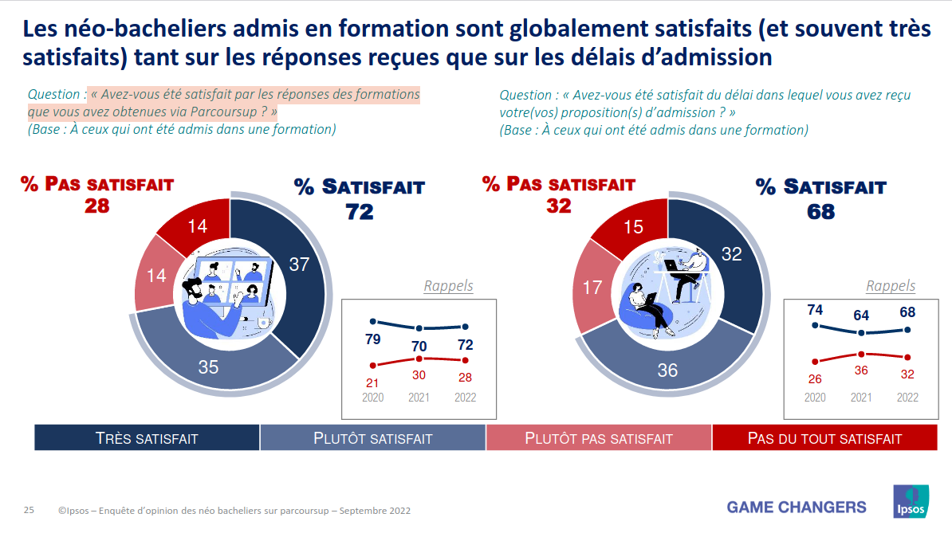

Enquête IPSOS Opinion des néo-bacheliers sur Parcoursup, septembre 2022

Plutôt que d’utiliser directement la plateforme Parcoursup pour mener une enquête systématique auprès des candidats, le ministère a opté pour une enquête sur un échantillon de 1001 néo-bacheliers, sous-traitée à l’institut de sondage IPSOS[12]. Cette enquête se concentre sur le fonctionnement de la plateforme, et s’oriente vers la validation des éléments de langage utilisés pour promouvoir la réforme, tels que « Le fait de laisser le dernier mot au candidat » (80% d’opinion positive, bien que les candidats n’aient pas le dernier mot dans le sens où leurs vœux ne l’emportent pas sur les décisions des formations). Il révèle cependant que la procédure est « stressante » pour 83% des sondés et « juste » pour seulement 28% en 2022 (en baisse brutale par rapport à 2021, 37%, et 2020, 48%).

Une seule question concerne la satisfaction de l’affectation, « Avez-vous été satisfait par les réponses des formations que vous avez obtenues via Parcoursup ? », posée seulement aux candidats admis dans une formation, et dont les réponses sont 37% de « très satisfait », 35% de « plutôt satisfait », 14% de « plutôt pas satisfait » et 14% de « pas du tout satisfait » (Figure X).

D’APB à Parcoursup, cette enquête montre un glissement de la mesure, initialement concentrée sur la satisfaction des candidats face à leur affectation, vers leur satisfaction face à l’utilisation de la plateforme. Mais ce n’est pas le seul glissement observable.

### Qualité de l’affectation : de la satisfaction au débit

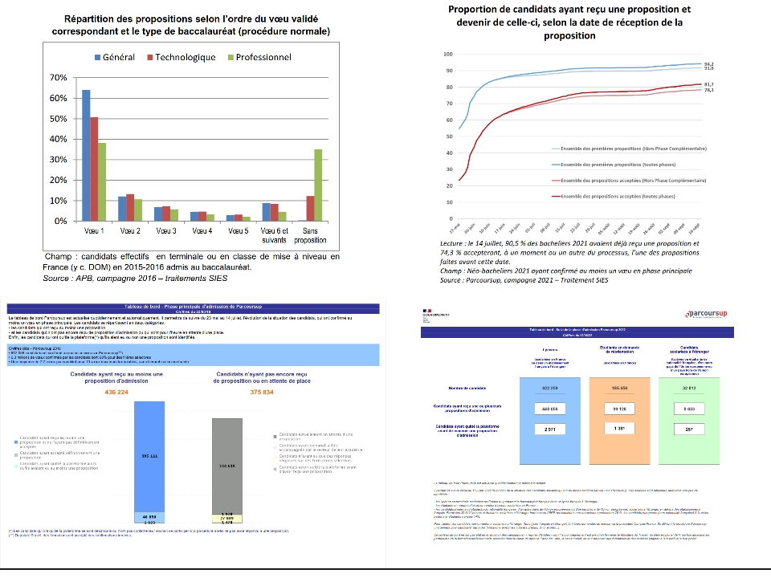

Tableaux de bord Parcoursup et vitesse de l’affectation

Avec APB, le taux de premiers vœux satisfaits mesurait le niveau de satisfaction des candidats (Figure 1, haut gauche[13]). Avec Parcoursup, cette mesure est substituée par deux indicateurs : le taux de candidats ayant reçu au moins une proposition, et le temps qu’il faut pour la recevoir (Figure 1, haut droite[14]). En quelque sorte, il s’agit de la vitesse (temps pour qu’un candidat soit affecté) ou du débit (nombre de candidats affectés dans un laps de temps donné) de Parcoursup. Les mesures de la procédures d’affectation témoignent donc d’une transition d’une logique de satisfaction des candidats à une logique de gestion des flux, où la qualité de l’affectation s’est éclipsée au profit de son débit.

De plus, la Figure 1 bas montre le tableau de bord Parcoursup en 2018[15] et 2022[16], et permet de s’interroger sur le but poursuivi par les modifications qui ont été faites (Julien Gossa 2020). Notamment, la dernière version ne permet plus de connaitre combien de propositions ont été définitivement acceptées, donc combien de candidats ont été effectivement affectés. Ces indicateurs montrent que, désormais, le souci de communiquer au moins une proposition est plus important que le souci que cette proposition soit satisfaisante, ou même juste acceptée. Le bilan de la procédure d’admission publié par le ministère se concentre d’ailleurs exclusivement sur la quantité de propositions et n’aborde jamais la satisfaction des candidats[17].

Concrètement, la non-hiérarchisation à priori des vœux des candidats, introduite par la loi ORE, empêche toute mesure fine et solide de la satisfaction des candidats, tel qu’APB permettait de le faire. Mais ce n’est pas la seule mesure empêchée par cette modification.

### Offre de formation : taille et nombre de formations

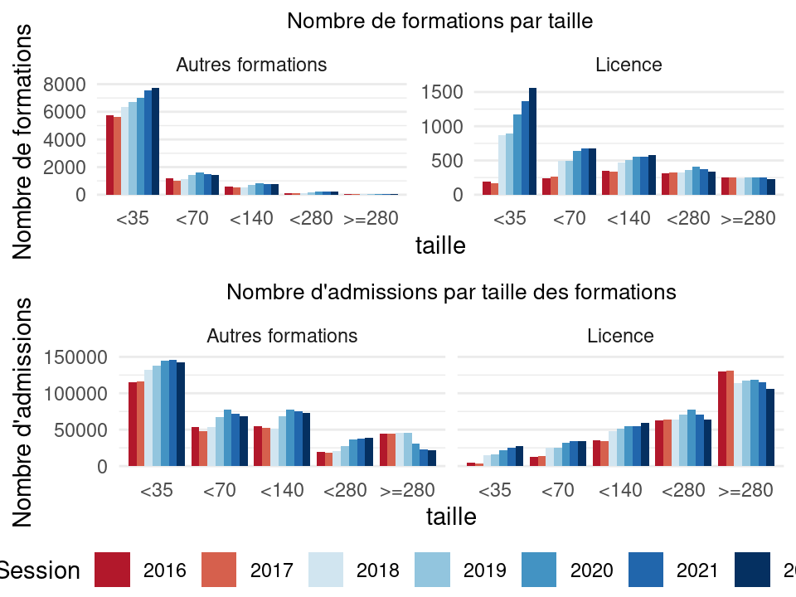

Formations et admissions par taille de formation

Le nombre de formations proposées dans Parcoursup est un argument politique, supportant la volonté d’en faire la « place de marché unique » pour les formations post-bac. La taille des formations peut se mesurer imparfaitement au nombre d’admissions, puisque les admissions hors Parcoursup ne sont pas comptabilisées, et que les formations mutualisées (les « portails » notamment) sont difficile à identifier.

La Figure X montre le nombre de formations par taille (haut) et par nombre d’admissions (bas), pour les Licences et pour toutes les autres formations. La croissance du nombre de formations hors Licence s’explique en partie par la volonté d’intégrer à Parcoursup toutes les formations post-bac, y compris privées. L’énorme croissance spontanée en 2018 du nombre de petites Licences provient probablement d’une meilleure déclaration des filières existantes, dans lesquelles l’inscription était auparavant faites hors APB.

Cependant, la diminution ensuite des admissions dans les formations de très grande taille et la croissance des admissions dans les formations de petite taille démontrent une « spécialisation » croissante de l’offre de formation, en adéquation avec le discours de « personnalisation des parcours ». Cette spécialisation est probablement une mutation de fond, qui doit nous conduire à interroger la lisibilité de l’offre de formation, la complexité des décisions d’affectation, et la continuité de diplômes nationaux équivalents partout sur le territoire.

## Offre de formation : de la pression au taux d'accès

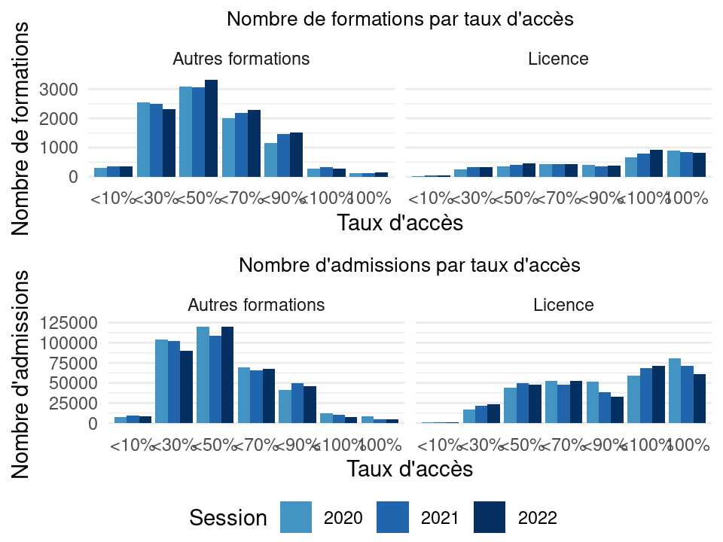

Sélectivité des formations de Parcoursup

La pression sur une formation peut se calculer comme le rapport entre le nombre de candidatures et le nombre de places. C’est à la fois un indicateur d’attractivité, un outil de négociation pour l’attribution des moyens locaux, et un outil de pilotage permettant de connaitre la demande de formation. Pour le calculer solidement, il faut connaitre l’ordre des vœux des candidats, afin de ne pas comptabiliser ceux qui souhaitent en réalité une autre affectation. Ce n’est donc plus possible avec Parcoursup, puisqu’il n’y a plus de hiérarchisation explicite de tous les voeux.

La mesure officielle de la pression est désormais le taux d'accès, défini comme le *« rapport entre le nombre de candidats dont le rang de classement est inférieur ou égal au rang du dernier appelé de son groupe et le nombre de candidats ayant validé un vœu pour la formation étudiée (en PP). Si le taux est de 100 %, cela signifie que l’ensemble des candidats qui a fait un vœu a reçu une proposition de l’établissement. Sont exclues de ce calcul, les propositions faites au titre de meilleur bachelier »*[18]. Il mesure donc l’équilibre entre la liberté de choix des candidats (taux très haut) et les classements des candidatures par les formations (taux bas).

Hormis l’absence d’ordre des vœux, Cette mesure est rendue délicate par la gestion des quotas, qui d’une part nécessite plusieurs groupes de candidatures distinctes et donc en théorie plusieurs taux d’accès différents, et d’autre part modifie l’ordre d’appel au cours de la procédure d’affectation. De plus, les « vœux multiples »[19]. Toutes ces difficultés expliquent que ce taux ne soit accessible qu’à partir de 2020, et globalement ne soit pas très fiable et très peu comparable. Il est donc difficile d’évaluer clairement l’impact de Parcoursup sur cet aspect.

La figure 4 montre cependant qu’il existe des « formations sélectives » (gauche) qui ne sélectionnent pas, comme des « formations non sélectives » (droite) qui sélectionnent. Ce constat invite à concevoir un indicateur global de sélectivité de l’affectation post-bac pour permettre de suivre l’évolution de notre système, tant sous l’angle des formations que des admissions[20]. En comparant haut et bas, la figure montre aussi une nette distinction de la distribution des formations et des affectations, ce qui découle du nombre de places proposées par formations.

### Places non pourvues, Places vacantes et Taux de remplissage

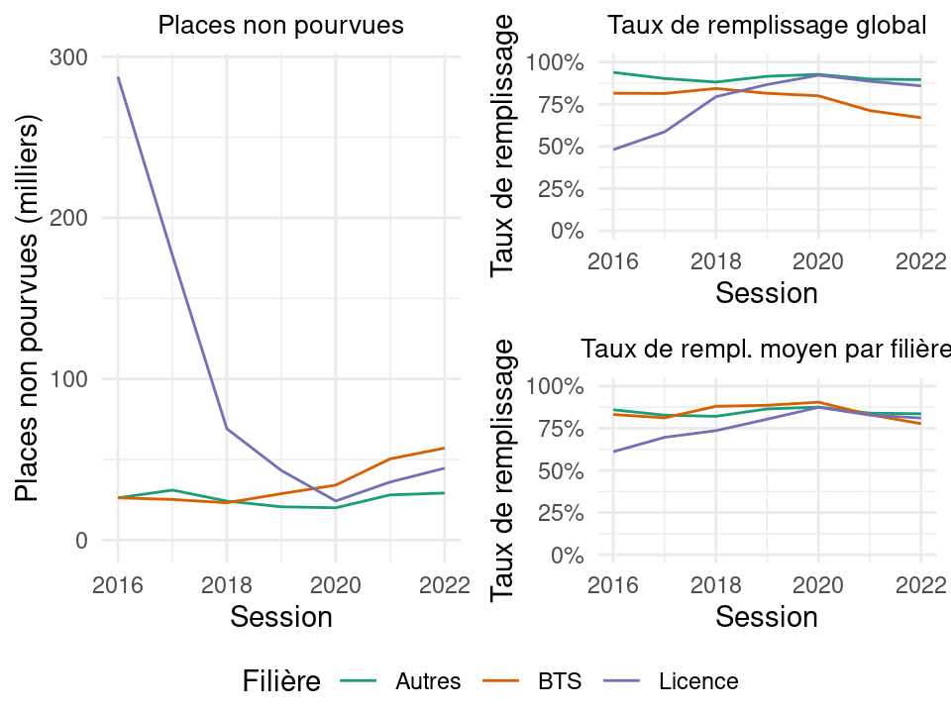

Taux de remplissage des formations post-bac

Le nombre de places proposées mais non pourvues ne fait pas partie des mesures officielles, mais est regardé de près notamment par le CESP, qui le perçoit comme une marge d’amélioration. La Figure 2 fait un focus sur les Licences et BTS, qui présentent des phénomènes intéressants. A gauche, la figure présente le nombre de places non pourvues, calculées comme la différence entre les capacités d'accueil officielles et les admissions dans APB/Parcoursup.

Malgré des tendances clairement apparentes, on ne doit pas en déduire ni que les universités auraient remplies 300 000 places vacantes, ni que les BTS seraient en voie de désaffection. En réalité, les capacités d'accueil sont mal déclarées notamment pour les Licences jusqu’en 2019, mais aussi ensuite pour les formations qui ne souhaitent pas sélectionner, ou qui savent qu’elles ne seront de toutes façons pas remplies. De plus, les admissions ne sont que partiellement comptabilisées : le nombre de places non pourvues par Parcoursup n’est pas le nombre réel de places vacantes dans les formations.

Les figures 2 droite montrent la même information sous la forme de taux remplissage globaux et moyens, racontant à chaque fois une histoire différente : au global, on pourrait lire une saturation des Licences et une désaffectation des BTS ; en moyenne, on constaterait plutôt une convergence des taux de remplissage. Ceci démontre la nécessite de prendre beaucoup de précautions lorsqu’on manipule cette information, et peut-être la nécessite de créer un véritable indicateur places vacantes.

Quoi qu’il en soit, le nombre de places vacantes est bien souvent interprété seulement comme un indicateur de mauvaise affectation des moyens, dont la réduction relèverait de la bonne gestion. Pourtant, une place non pourvue ne correspond pas nécessairement à une chaise libre ou un enseignant sans service. Surtout, un nombre important de places vacantes est nécessaire pour laisser une marge de liberté aux candidats et éviter une rigidification de l’orientation. Poursuivre l’objectif d’un nombre de places vacantes le plus bas possible peut donc ne pas être souhaitable, et même échouer à améliorer le nombre de poursuites d’étude.

## Taux de poursuite d'étude et Nombre de non poursuites d'étude

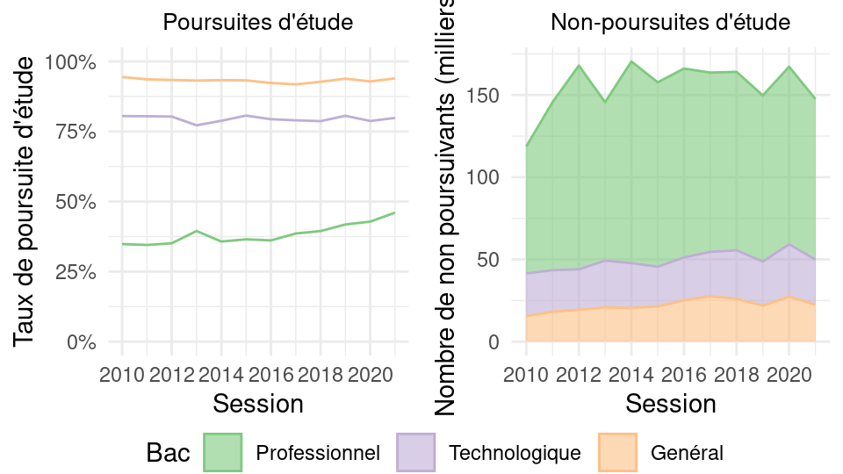

Taux de poursuite et nombre de non-poursuites d’étude des néo-bacheliers

Un récent jeu de données[21], permet percevoir les évolutions des poursuites d’étude, par académie, secteurs et filières du bac et du supérieur. Ce jeu est cependant aveugle aux autres candidatures, et notamment à celles des étudiants ayant un équivalent de baccalauréat étranger et ceux en reprise d’étude, dont l’admission est pourtant un grand enjeu.

La figure 3 montre à gauche les taux de poursuite d’étude et à droite le nombre absolu de non poursuivants. Là encore, selon l’indicateur, on obtient deux récits différents, allant de l’amélioration des taux de poursuite pour les bacheliers professionnels, à une entrée de plus en plus difficile dans le supérieur pour les bac généraux et technologiques. Il convient donc d’être très prudents, mais on peut néanmoins invalider l’hypothèse d’une éviction de masse dès 2018, comme des détracteurs de la réforme ont peut le redouter.

## Conclusion

L’ouverture des données de Parcoursup est le fruit de formidables efforts du SIES. Malheureusement, hormis les calculs qui sont rendus impossibles par la non hiérarchisation à priori des vœux des candidats, les données sont compliquées à calculer, et encore plus délicates à interpréter. Il est fréquent, sinon systématique, qu’on puisse raconter plusieurs histoires très différentes à partir des mêmes données, sans même chercher à les manipuler.

Cependant, à ce stade et dans leur état, ces données ne permettent pas de confirmer les discours qui ont accompagné la mise en œuvre de Parcoursup et de la loi ORE : on n’observe ni d’amélioration de la satisfaction des étudiants ou des formations, ni des taux de remplissage ; les taux de poursuite d’étude ne montrent ni ouverture ni éviction ; la mesure de la sélectivité est trop récente pour vraiment observer une mutation.

Cela nous conduit à nous interroger sur l’utilisation que l’État a fait de son nouveau pouvoir de contrôle sur les admissions post-bac. Nous trouvons une piste en observant l’évolution de la distribution des tailles de formation, que montre la figure 5.

# Références

Beaud, Olivier, and François Vatin. 2018. “« Orientation Et Réussite Des Étudiants ». Une Nouvelle Loi Pour Les Universités (I).” *Commentaire* Numéro 163 (3): 687–98. <https://doi.org/10.3917/comm.163.0687>.

Bodin, Romuald, Juliette Mengneau, and Sophie Orange. 2020. “Adhésion Enchantée Et Aléas Universitaires : Les Effets Ambivalents de La Sélection à l’Université.” *L’Année Sociologique* 70 (2): 443–67. <https://doi.org/10.3917/anso.202.0443>.

Bodin, Romuald, and Sophie Orange. 2019. “La Gestion Des Risques Scolaires. « Avec Parcoursup, Je Ne Serais Peut-Être Pas Là ».” *Sociologie* Vol. 10 (2): 217–24. <https://www.cairn.info/revue-sociologie-2019-2-page-217.htm>.

Caillot, Mélanie, and Olivier Sidokpohou. 2022. “Analyse Des Vœux Et Affectations Dans l’enseignement Supérieur Des Bacheliers 2021 Après La Réforme Du Lycée Général Et Technologique.” IGESR. <https://www.education.gouv.fr/analyse-des-voeux-et-affectations-dans-l-enseignement-superieur-des-bacheliers-2021-apres-la-reforme-327062>.

Chauvel, Séverine, and Cédric Hugrée. 2019. “Enseignement Supérieur : L’art Et Les Manières de Sélectionner. Introduction.” *Sociologie*, no. N° 2, vol. 10 (July). <http://journals.openedition.org/sociologie/5451>.

Cour des comptes. 2017. “Admission Post-Bac Et Accès à l’enseignement Supérieur - Un Dispositif Contesté à Réformer.” <https://www.ccomptes.fr/sites/default/files/2017-10/20171019-rapport-admission-post-bac_0.pdf>.

Cour des Comptes. 2020. “Un Premier Bilan de l’accès à l’enseignement Supérieur Dans Le Cadre de La Loi Orientation Et Réussite Des Étudiants.” Cour des comptes.

CSORE. 2019. “Rapport Du Comité de Suivi de La Loi Orientation Et Réussite Des Étudiants.” MESRI. <http://cache.media.enseignementsup-recherche.gouv.fr/file/Actus/87/7/RAPPORT-_CSORE_1187877.pdf>.

Daverne-Bailly, Carole, and Claudie Bobineau. 2020. “Orienter Et s’orienter Vers l’enseignement Supérieur Dans Un Contexte de Changement Des Politiques Éducatives : Incertitudes, Choix, Inégalités.” *Éducation Et Socialisation. Les Cahiers Du CERFEE*, no. 58 (December). <https://doi.org/10.4000/edso.13048>.

Frouillou, Leïla, Clément Pin, and Agnès van Zanten. 2019. “Le Rôle Des Instruments Dans La Sélection Des Bacheliers Dans l’enseignement Supérieur. La Nouvelle Gouvernance Des Affectations Par Les Algorithmes.” *Sociologie* Vol. 10 (2): 209–15. <https://www.cairn.info/revue-sociologie-2019-2-page-209.htm>.

Frouillou, Leïla, Clément Pin, and Agnès van Zanten. 2020. “Les Plateformes APB Et Parcoursup Au Service de l’égalité Des Chances ?L’évolution Des Procédures Et Des Normes d’accès à l’enseignement Supérieur En France.” *L’Année Sociologique* 70 (2): 337–63. <https://doi.org/10.3917/anso.202.0337>.

Isabelle Falque-Pierrotin, présidente, Jean-Richard Cytermann, Max Dauchet, Jean-Marie Filloque, Catherine Moisan, and Isabelle Roussel. 2022. “4e Rapport Annuel Au Parlement.” Comité éthique et scientifique de Parcoursup. <https://www.enseignementsup-recherche.gouv.fr/sites/default/files/2022-02/rapport-cesp-2022-16793.pdf>.

Isabelle Falque-Pierrotin, Gérard Berry, Jean-Richard Cytermann, Max Dauchet, Jean-Marie Filloque, Catherine Moisan, and Isabelle Roussel. 2020. “2e Rapport Annuel Au Parlement.” Comité éthique et scientifique de Parcoursup. <https://cache.media.enseignementsup-recherche.gouv.fr/file/2020/28/9/Rapport_du_CESP_2019_(janvier_2020)_1227289.pdf>.

Isabelle Falque-Pierrotin, Gérard Berry, Jean-Richard Cytermann, Max Dauchet, Jean-Marie Filloque, Catherine Moisan, Isabelle Roussel, and Guillaume Tronchet. 2021. “3e Rapport Annuel Au Parlement Du Comité Éthique Et Scientifique de Parcoursup: Parcoursup à La Croisée Des Chemins:” Comité éthique et scientifique de Parcoursup. <https://cache.media.enseignementsup-recherche.gouv.fr/file/Parcoursup/21/0/Psup_comite_ethique_2021_1380210.pdf>.

Juanico, RÉGIS, and NATHALIE Sarles. 2020. “Rapport d’information Sur l’évaluation de l’accès à l’enseignement Supérieur.” Assemblée nationale. <http://www.assemblee-nationale.fr/dyn/15/rapports/cec/l15b3232_rapport-information.pdf>.

Julien Gossa. 2020. “Parcoursup : Le Bidonnage Continue.” *Docs En Stock : Dans Les Coulisses de La Démocratie Universitaire*. <http://blog.educpros.fr/julien-gossa/2020/07/17/parcoursup-le-bidonnage-continue/>.

Mizzi, Alban. 2022. “La Gestion Émotionnelle de Parcoursup. Une Épreuve Entre Inégalités de Ressources Et d’incertitudes.” *L’orientation Scolaire Et Professionnelle*, no. 51/1 (March): 137. <https://doi.org/10.4000/osp.15873>.

Nagui Bechichi, Julien Grenet, and Georgia Thebault. 2021. “D’Admission Post‑bac à Parcoursup : Quels Effets Sur La Répartition Des Néo‑bacheliers Dans Les Formations d’enseignement Supérieur ?” INSEE. <https://www.insee.fr/fr/statistiques/5432519?sommaire=5435421>.

Noëlle Lenoir, présidente, Gérard Berry, vice-président, Max Dauchet, Julien Grenet, Laure Lucchesi, and Catherine Moisan. 2019. “1er Rapport Annuel Au Parlement.” Comité éthique et scientifique de Parcoursup. <https://services.dgesip.fr/fichiers/Rapport_du_CESP_1061363.pdf>.

Wickham, Hadley. 2009. *Ggplot2: Elegant Graphics for Data Analysis*. Use R! New York: Springer.

Wilke, Claus. 2019. *Fundamentals of Data Visualization: A Primer on Making Informative and Compelling Figures*. First edition. Beijing Boston Farnham Sebastopol Tokyo: O’Reilly.

Xie, Yihui, Joseph J. Allaire, and Garrett Grolemund. 2019. *R Markdown: The Definitive Guide*. Chapman & Hall/CRC, the R Series. Boca Raton London New York: CRC Press, Taylor & Francis Group.

1. <https://www.legifrance.gouv.fr/codes/article_lc/LEGIARTI000042815027/>
2. <https://data.enseignementsup-recherche.gouv.fr/pages/home/>
3. <https://data.enseignementsup-recherche.gouv.fr/explore/dataset/fr-esr-parcoursup/>
4. <https://data.enseignementsup-recherche.gouv.fr/explore/dataset/fr-esr-parcoursup_2020/>
5. <https://data.enseignementsup-recherche.gouv.fr/explore/dataset/fr-esr-parcoursup-2019/>
6. <https://data.enseignementsup-recherche.gouv.fr/explore/dataset/fr-esr-parcoursup-2018/>
7. <https://data.enseignementsup-recherche.gouv.fr/explore/dataset/fr-esr-apb_voeux-et-admissions/>
8. <https://data.enseignementsup-recherche.gouv.fr/explore/dataset/fr-esr-taux-poursuite-enseignement-superieur-par-academie/>
9. <https://github.com/juliengossa/parcoursup/>
10. <https://github.com/cpesr/RFC/>
11. Discours de Frédérique Vidal, ministre de l’Enseignement supérieur, de la Recherche et de l’Innovation;, Conférence de presse de rentrée 2021, mise en gras d’origine, <https://www.enseignementsup-recherche.gouv.fr/sites/default/files/2021-10/rentr-e-tudiante-2021---discours-de-fr-d-rique-vidal-30-septembre-2021--13061.pdf>
12. <https://www.enseignementsup-recherche.gouv.fr/sites/default/files/2022-09/etude-d-opinion-de-l-institut-ipsos-2022-24376.pdf>
13. <https://www.enseignementsup-recherche.gouv.fr/sites/default/files/imported_files/documents/NF_2016-17_-_APB_2016_673338.pdf>
14. <https://www.enseignementsup-recherche.gouv.fr/sites/default/files/2021-10/nf-sies-2021-22-14419.pdf>
15. <https://cache.media.enseignementsup-recherche.gouv.fr/file/mai_2018/61/9/Indicateurs23mai_952619.pdf>
16. <https://www.parcoursup.fr/tdb-indicateurs/Tableau_de_bord_Admission_2022-06-08.pdf>
17. <https://www.enseignementsup-recherche.gouv.fr/sites/default/files/2022-09/bilan-de-la-proc-dure-d-admission-2022-24379_0.pdf>
18. <https://data.enseignementsup-recherche.gouv.fr/api/datasets/1.0/fr-esr-parcoursup/attachments/methodologie_opendata_2022_pdf/>
19. Alors que le nombre de vœux est limité à 10, les candidats peuvent formulés jusqu’à 10 ou 20 vœux (selon les années) supplémentaires dans des filières sélectives. <https://cache.media.eduscol.education.fr/file/flux_orientation/36/9/Fiche-4-Les-voeux-multiplesVD_888369.pdf>
20. Ce constat invite également à supprimer la distinctions légales entre « formations sélectives » et « non sélectives », comme le proposent déjà la Cour des comptes et le CESP
21. <https://data.enseignementsup-recherche.gouv.fr/explore/dataset/fr-esr-taux-poursuite-enseignement-superieur-par-academie/>